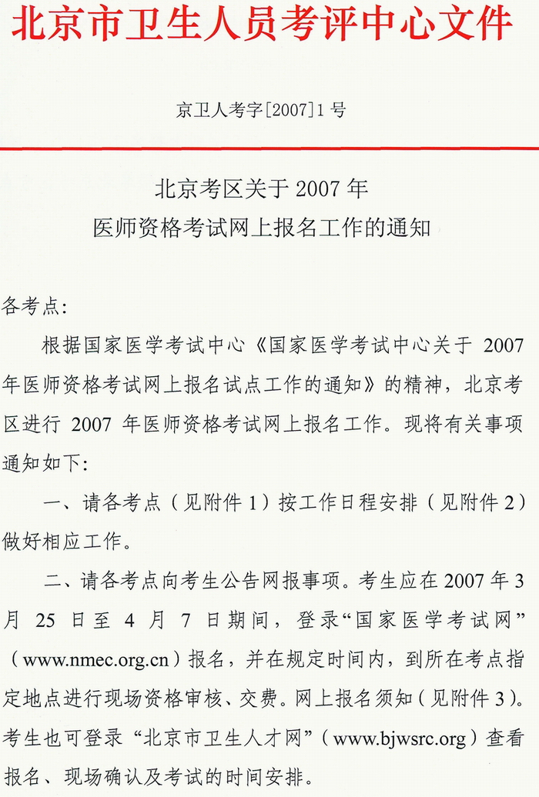

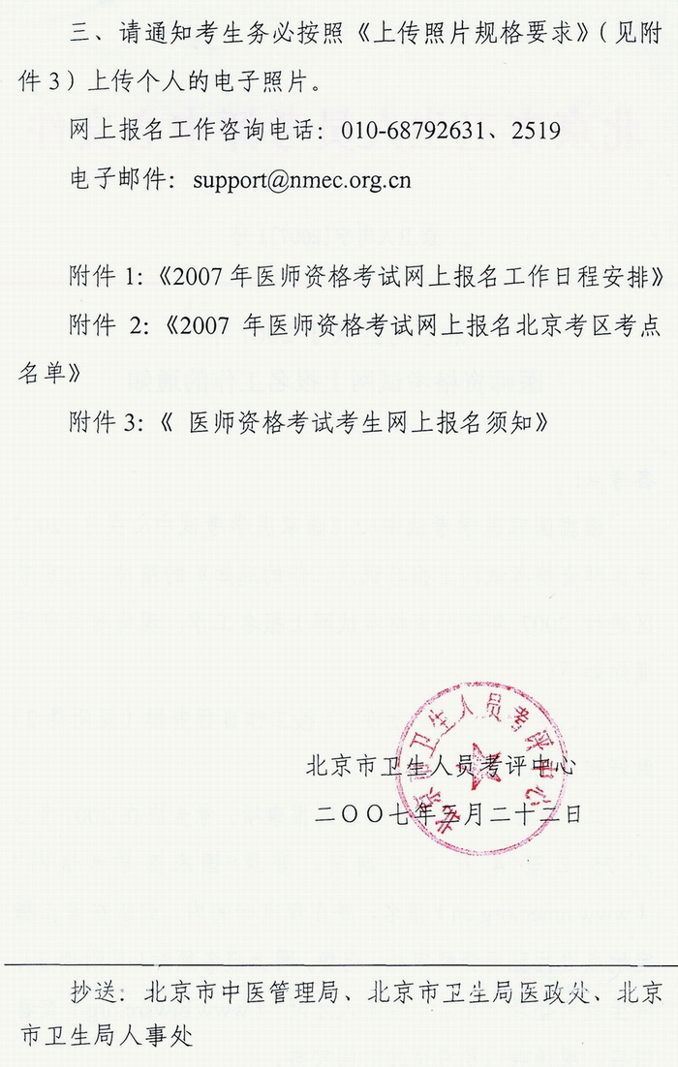

附件1：
2007年医师资格考试网上报名工作日程安排
时间 | 工作安排
3月25日以前 | 通知考生网上报名
3月25日～4月7日 | 考生网上报名
4月9日 | 考生下载报名数据
4月10日～4月20日 | 组织考生现场报名

附件2
2007年医师资格考试网上报名北京考区考点名单
序号 | 考区 | 考点
1 | 北京 | 市卫生人员考评中心
2 |  | 东城区
3 |  | 西城区
4 |  | 崇文区
5 |  | 宣武区
6 |  | 朝阳区
7 |  | 海淀区
8 |  | 丰台区
9 |  | 石景山区
10 |  | 门头沟区
11 |  | 房山区
12 |  | 大兴区
13 |  | 通州区
14 |  | 顺义区
15 |  | 平谷区
16 |  | 昌平区
17 |  | 怀柔区
18 |  | 密云县
19 |  | 延庆县
附件3
